OBS! Ta bort denna text och instruktionerna nedan innan dokumentet skickas in.
Saker att tänka på innan du skickar in synpunkter, förfrågningar och klagomål gällande FSC regelverket:
- Mycket viktig att beställa hem¹ och granska avverkningsanmälan från Skogsstyrelsen innan du skickar iväg något.
- Den svenska FSC standardens krav (exempelvis indikator 6.4.3) kan endast användas om markägaren är FSC certifierad. Du måste därför ta reda på om markägaren är FSC certifierad innan du skickar in ett sådant klagomål².
- För att skicka klagomål gällande bristfällig hänsyn till rödlistade arter (indikator 6.4.3) måste man först granska om det finns någon hänsyn planerad till arterna i avverkningsanmälan.
- Om du inte har granskat om hänsyn planeras till arterna i avverkningsanmälan kan du möjligen skicka in dokumentet som en synpunkt eller förfrågan. Om du skickar in som förfrågan kan du till skillnad från en synpunkt förvänta dig ett svar.
- Klagomål mot FSC skogsbruksstandarden ska i ett första skede framföras till certifikatsinnehavaren, tex ett skogsbolag. Många (främst mindre) skogsägare är medlemmar i gruppcertifikat³ och då ska klagomålet framföras till gruppcertifikatet.
- Om ett ombud (tex Norra skog eller Mellanskog) avverkningsanmäler en skog med naturvärden motsvarande nyckelbiotops kvalitet men markägaren inte är FSC certifierad, bör du skicka in ett FSC kontrollerat virke klagomål. Då ska klagomålet skickas till ombudsföretaget.
¹ Maila till skogsstyrelsen@skogsstyrelsen.se
² Hör av dig till FSC kansliet eller isak.lodin@wwf.se om du vill ha hjälp.
³ https://se.fsc.org/se-sv/hitta/grupper-for-skogsbrukscertifiering
OBS! Ta bort denna text och instruktionerna ovan innan dokumentet skickas in.

Inledande FSC- /PEFC-klagomål – information om höga naturvärden och fridlysta arter i avverkningsanmälan A 17101-2023 i Knivsta kommun
Detta klagomål behandlar höga naturvärden i avverkningsanmälan A 17101-2023 i Knivsta kommun som inkom 2023-04-18 och omfattar 4,2 ha.
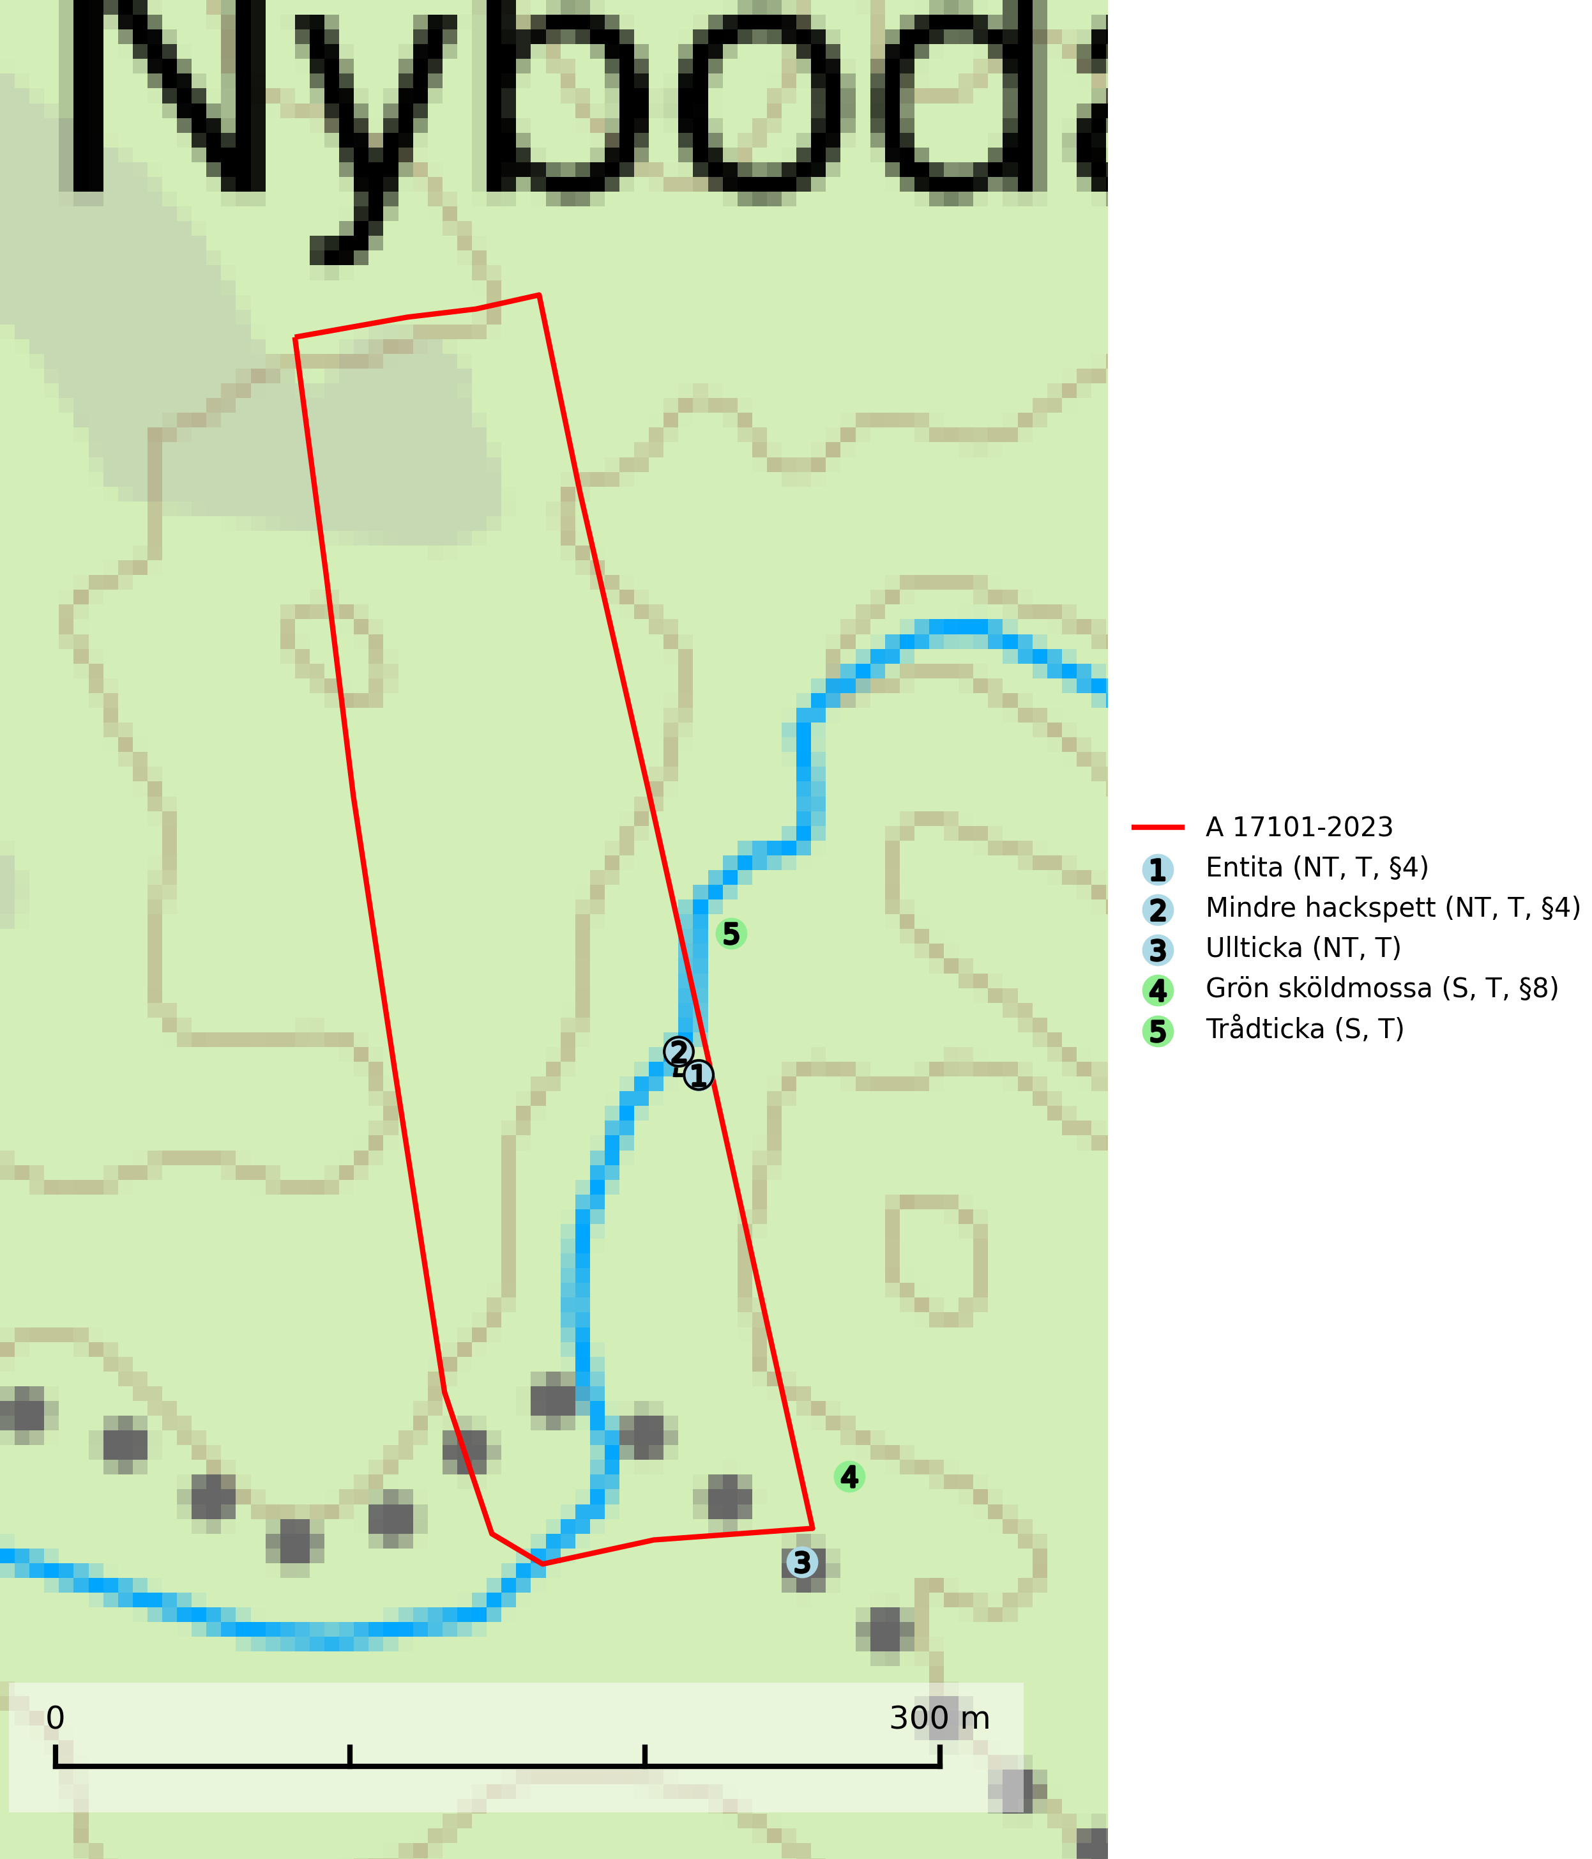
Figur 1. Fyndplatser för naturvårdsarter i och inom 17 meter från avverkningsanmälan. Markörer utan svart kant är placerade på fyndplatsen. Markörer med svart kant är placerade vid sidan av fyndplatsen och har ett svart streck som visar fyndplatsens exakta position. Kartans mittpunktskoordinat är N 6629168, E 654411 i SWEREF 99 TM.
I och inom 17 meter från avverkningsanmälan finns fynd av 5 naturvårdsarter, varav 3 är rödlistade, 3 är fridlysta, 5 är typiska (T) och 2 är signalarter (S): entita (NT, T, §4), mindre hackspett (NT, T, §4), ullticka (NT, T), grön sköldmossa (S, T, §8) och trådticka (S, T). Se Figur 1.
Nedan presenteras relevanta utdrag ur standarderna för FSC, Chain of Custody, Controlled Wood och PEFC.
Vi förväntar oss att ni återkommer med ett skriftligt svar på vårt klagomål och även beskriver vilka korrigerande åtgärder ni satt in för att rätta till identifierade brister i er efterlevnad av den svenska FSC standarden.

Naturvårdsarter och fridlysta arter
Nedan följer beskrivningar av de naturvårdsarter och fridlysta arter som har sina livsmiljöer och växtplatser i den avverkningsanmälda skogen. Se även ytterligare artfakta i BILAGA 1. De påträffade naturvårdsarterna är ett tydligt kvitto på att det rör sig om en skog med höga naturvärden.
Entita (NT, §4), rödlistad som nära hotad och prioriterad art i Skogsvårdslagen, har häckningsrevir i anmälan. Minskningstakten innevarande 10-årsperiod beräknas till 20 (10–30) % och bedöms vara nära gränsvärdet för Sårbar (VU). Entitan är ortstrogen och reviret är i genomsnitt omkring 5 hektar, ibland uppåt 20 hektar stort. Entitan är en utpräglad lövskogsfågel som föredrar flerskiktade, gärna högvuxna skogar med inslag av äldre träd och välutvecklat buskskikt. Även alkärr med videsnår hör till de miljöer som utnyttjas. Arten häckar ofta i skogar som är svagt eller inte alls påverkade av skogsbruk, ofta rör det sig om värdekärnor med höga naturvärden. Entitan missgynnas av konventionellt skogsbruk och dess ortstrohet och dåliga spridningsförmåga gör den känslig för fragmentering. Entita är typisk art för 9080 Lövsumpskog (Skogsstyrelsen, 2016, SLU Artdatabanken, 2021).
Mindre hackspett (NT, §4) är rödlistad som nära hotad, fridlyst och prioriterad art i Skogsvårdslagen. Minskningstakten har uppgått till 25 (10–40) % under de senaste 15 åren och bedöms vara nära gränsvärdet för Sårbar (VU). (A2bc). Arten har stora revir och höga krav när det gäller förekomst av lövskog på landskapsnivå. För att häcka framgångsrikt behöver ett par cirka 40 ha äldre lövdominerad skog inom ett område på upp till 200 ha. Under vintern kan födosök även ske i äldre grandominerad skog. Mindre hackspett är typisk art för 9010 Taiga, 9750 Svämlövskog, 9080 Lövsumpskog, 9030 Landhöjningsskog och 9040 Fjällbjörkskog (SLU Artdatabanken, 2021; Skogsstyrelsen, 2016).
Ullticka (NT) är knuten till restbestånd av barrnaturskog och förekommer med ett tydligt optimum i orörda eller måttligt påverkade gamla granskogar där det föreligger viss kontinuitet av grov död ved. Ullticka är en bra signalart inom hela sitt utbredningsområde och i södra Sverige är den sällsynt och en god signalart för skyddsvärda granskogsmiljöer. Den hotas av avverkning och fragmentering av naturskog och äldre granskog med lång trädkontinuitet. På ullticka kan ibland ulltickeporing (VU) påträffas - det är en sällsynt ticka som nyligen delats upp i de tre olika arterna ulltickeporing Skeletocutis brevispora (VU), Skeletocutis delicata (VU) och Skeletocutis exilis (NT). Ullticka är typisk art för 9010 Taiga, 9050 Näringsrik granskog och 9030 Landhöjningsskog (SLU Artdatabanken, 2026; Nitare & Skogsstyrelsen, 2019; Miettinen & Niemelä, 2018).
Grön sköldmossa (§8) är typisk art för 9010 Taiga och 9750 Svämlövskog och omfattas av EU:s art- och habitatdirektiv bilaga 2 vilket innebär att det finns ett uttalat intresse inom Europeiska unionen att bevara arten. Grön sköldmossa kräver skog som har ett speciellt mikroklimat med hög och jämn luftfuktighet i kombination med rik tillgång på död ved (Nitare & Skogsstyrelsen, 2019; SLU Artdatabanken, 2025). I praktiken handlar det om åtminstone 50 meter med skyddande skog för att undvika uttorkning av marken (Hallingbäck, personligt meddelande 2022-02-24). Grön sköldmossa är en ansvarsart för Sverige då en särskilt stor andel av Europas population finns i landet. Mark- och miljööverdomstolen (MÖD) har i mål nr M 2019-20 (18 februari 2019) slagit fast att grön sköldmossa (§8) är dispenspliktig och att exemplar av arten inte får skadas utan dispens (MÖD, mål nr M 2019-20).
Trådticka är knuten till grova granar i rikare ofta fuktiga miljöer. Den återfinns på både levande och döda träd samt stubbar och nyligen fallna träd. Karaktärsart för äldre fuktiga granskogsbiotoper, och i stor mängd är den en bra signalart för miljöer med andra rödlistade arter. Trådticka är typisk art för 9010 Taiga och 9050 Näringsrik granskog (SLU Artdatabanken, 2025).

Certifiering

Ur FSC-standarden
PRINCIP 1: LAGEFTERLEVNAD: Certifikatsinnehavaren ska följa alla tillämpliga lagar, förordningar och nationellt ratificerade internationella avtal, konventioner och överenskommelser.
1.3.1 Tillämpliga lagar och föreskrifter för brukandet av skogen följs.
- Kommentar: I den avverkningsanmälda skogen har fridlysta arter sina livsmiljöer och växtplatser. Att skada de fridlysta arternas livsmiljöer, växtplatser eller ekologiska funktion är inte tillåtet enligt artskyddsförordningen. EU:s medlemsländer och skogsbolag är skyldiga att agera i enlighet med EU:s fågeldirektiv där det uttryckligen står att direktivet gäller för fåglar samt för deras ägg, bon och livsmiljöer (artikel 1). Vidare att de åtgärder som vidtas inte får leda till en försämring av den nuvarande situationen beträffande bevarandet av de fågelarter som avses i artikel 1 (artikel 13).
6.4 Certifikatsinnehavaren ska skydda sällsynta arter och hotade arter samt deras livsmiljöer inom skogsbruksenheten. Det ska ske genom avsättningar, andra skyddade områden och genom att skapa konnektivitet och/eller genom andra direkta åtgärder som gynnar dessa arters överlevnad och livskraft. Åtgärderna ska stå i förhållande till brukandets skala, intensitet och risk, samt till sällsynta och hotade arters bevarandestatus och ekologiska krav. Certifikatsinnehavaren ska beakta den geografiska spridningen och ekologiska krav hos sällsynta och hotade arter utanför skogsbruksenhetens gränser när beslut om åtgärder inom skogsbruksenheten ska fattas.
6.4.3 Bevarandeåtgärder genomförs för de kända förekomster av rödlistade arter som påverkas av skogsbruk.
- Kommentar: I det avverkningsanmälda skogsområdet har 5 naturvårdsarter varav 3 rödlistade arter sina livsmiljöer och växtplatser.

Ur Chain of Custody Certification (FSC-STD-40-004 ver 3.0)
1.3 The organization shall commit to the FSC values as defined in FSC-POL-01-004 Policy for the Association of Organizations with FSC.

Ur FSC:s policy för associerade organisationer (FSC-POL-01-004)
Som “Chain of Custody”-certifierad organisation är skogsbolaget bunden av de fastställda reglerna i Del 1 Punkt 1 c) i Policy för organisationer associerade med FSC (FSC-POL-01-004 V2-0 EN + SVE version 2012-03-02):
- De organisationer FSC kan acceptera association med får inte direkt eller indirekt ha några kopplingar till nedanstående, oacceptabla aktiviteter:
a) Olaglig skogsavverkning och handel med olagligt avverkat virke eller skogsprodukter
...
c) Skogsbruk som förstör höga naturvärden
d) Betydande omvandling av skog till plantager eller annan, icke skoglig, markanvändning
- Kommentar: Avverkning av skog med höga naturvärden samt skada på fridlysta arter strider både mot FSC Controlled Wood-standarden och FSC:s policy for associerade organisationer.

Ur FSC Controlled Wood (FSC-STD-40-005)
Virke som inte accepteras i FSC-märkta produkter (oacceptabelt ursprung) enligt FSC Controlled Wood (FSC-STD-40-005):
- Illegalt avverkat virke.
- ...
- Virke från avverkningar som hotar höga naturvärden.
- Virke från skog som konverteras till plantager eller icke-skogligt bruk.
- Kommentar: Avverkning av skog med höga naturvärden samt skada på fridlysta arter strider både mot FSC Controlled Wood-standarden och FSC:s policy for associerade organisationer.

Ur PEFC-standarden gällande lagefterlevnad
PEFC-standarden förutsätter att tillämplig svensk lagstiftning följs. Det är utsedd tillsynsmyndighet som ansvarar för tillsyn av lagens efterlevnad. PEFC-standarden återger innehållet i vissa certifieringskritiska lag- och föreskriftskrav vilka ska ingå i granskning av PEFC-systemets efterlevnad.
- Kommentar: I den avverkningsanmälda skogen har fridlysta arter sina livsmiljöer och växtplatser. Att skada de fridlysta arternas livsmiljöer, växtplatser eller ekologiska funktion är inte tillåtet enligt artskyddsförordningen

BILAGA 1 – Fridlysta arter

Entita – ekologi samt krav på livsmiljön
Entita (NT, §4) är rödlistad som nära hotad, fridlyst och prioriterad art enligt Skogsvårdslagen. Den omfattas av EU:s fågeldirektiv och är typisk art för 9080 Lövsumpskog. Minskningstakten har uppgått till 20 (10–30) % under de senaste 10 åren och bedöms vara nära gränsvärdet för Sårbar (VU). (A2b) (SLU Artdatabanken, 2021).
Entitan är en utpräglad lövskogsfågel som påträffas i ädellövskogar, strandskogar, ekhagar, igenväxande hagmarker, lövdungar, parker och trädgårdar. Den föredrar flerskiktade, gärna högvuxna skogar med inslag av äldre träd och med ett välutvecklat buskskikt. Ek- och hasseldominerade skogar och dungar, samt alkärr med videsnår, hör till de miljöer som ofta utnyttjas. I sydligaste Sverige är bokskog en viktig miljö (Skogsstyrelsen, 2016).
Reviren är relativt stora för en småfågel, i genomsnitt omkring 5 hektar men de kan vara upp till 20 hektar. Entitan är en utpräglad stannfågel och rör sig inte långt från kläckningsplatsen; ungfåglarna sprider sig sällan mer än 5 km från födelseplatsen och etablerade fåglar lämnar därefter inte sitt revir (Skogsstyrelsen, 2016). Det häckande paret försvarar sitt revir året runt. De tillåter dock en grupp av ungfåglar att etablera sig inom deras revir och så bildas en vinterflock, vilket sker redan i juni månad. Även under kalla vintrar stannar entitan kvar inom sitt revir. Hittar man entitor vid sitt foderbord beror det på att fågelmatningen ligger inom ett entiterevir (SLU Artdatabanken, 2021). Arten är känslig för fragmentering och har svårt att etablera sig i isolerade skogsområden. Entitan är hålhäckare, men kan inte själv hacka fram sitt hål utan är beroende av miljöer som erbjuder naturliga hål (Skogsstyrelsen, 2016).
Arten häckar ofta i skogar som är svagt eller inte alls påverkade av skogsbruk. Särskilt i Svealand ofta i skogar som har höga naturvärden och utgör skogliga värdekärnor. Entitan missgynnas av konventionellt skogsbruk genom minskad förekomst av risiga, flerskiktade skogar liksom av avverkning av lövträdsrika kantzoner. Entitans ortstrohet och dåliga spridningsförmåga gör den känslig för fragmentering (Skogsstyrelsen, 2016).

Referenser – entita
Skogsstyrelsen, 2016. Vägledning för hänsyn till entita. https://www.skogsstyrelsen.se/globalassets/lag-och-tillsyn/artskydd/vagledningar-for-hansyn-till-faglar/entita-vagledning-hansyn2.pdf
SLU Artdatabanken, 2021. Artfaktablad. Naturvård – artfakta. SLU Artdatabanken, Uppsala

Mindre hackspett – ekologi samt krav på livsmiljön
Mindre hackspett (NT) är rödlistad som nära hotad, fridlyst och prioriterad art i Skogsvårdslagen. Den är typisk art för 9010 Taiga, 9750 Svämlövskog, 9080 Lövsumpskog, 9030 Landhöjningsskog och 9040 Fjällbjörkskog. Minskningstakten har uppgått till 25 (10–40) % under de senaste 15 åren och bedöms vara nära gränsvärdet för Sårbar (VU). (A2bc). (SLU Artdatabanken 2021).
Den mindre hackspetten lever i löv- och blandskog med förekomst av äldre lövträd, gärna ädellövträd i södra Sverige. Norrut förekommer arten i gamla löv- och blandskogar med al, björk och asp. Ett mycket glest bestånd förekommer i fjällbjörkskogen. Under vintern kan födosök ske även i äldre grandominerad skog, troligen för att den ger bättre skydd mot rovdjur och rovfåglar än ren lövskog. (SLU Artdatabanken, 2021).
Arten har stora revir och höga krav när det gäller förekomst av lövskog på landskapsnivå. För att häcka framgångsrikt behöver ett par cirka 40 ha äldre lövdominerad skog inom ett område på upp till 200 ha. Under vintern utsträcks födosöket till ett större område på flera hundra hektar, men varje individ återvänder till samma natthål kväll efter kväll. Arten häckar i murkna lövträdsstammar eller stubbar (oftast klibbal eller björk), vanligen 3–7 meter över marken. Ett nytt bohål hackas ut varje vår (Skogsstyrelsen, 2016 & SLU Artdatabanken, 2021).
Den mindre hackspetten missgynnas av gallring i löv- och blandskogar, om lövträd tas bort. Vidare så missgynnas arten starkt genom avverkning av äldre lövträd, dränering och avverkning av al- och björkkärr, röjning eller gallring av täta strandskogar, alkärr samt borttagande av murkna träd och grenar. Nedhuggning av äldre hagmarksbjörkar och alar är också negativt. Arten hotas dessutom av biobränsleuttag i gamla inägomarker och andra lövskogar (Skogsstyrelsen, 2016 & SLU Artdatabanken, 2021).

Referenser – mindre hackspett
Skogsstyrelsen, 2016. Vägledning för hänsyn till mindre hackspett. https://www.skogsstyrelsen.se/globalassets/lag-och-tillsyn/artskydd/vagledningar-for-hansyn-till-faglar/mindre-hackspett-vagledning-hansyn2.pdf
SLU Artdatabanken, 2021. Artfaktablad. Naturvård – artfakta. SLU Artdatabanken, Uppsala

Grön sköldmossa – ekologi samt krav på livsmiljön
Grön sköldmossa (§8) växer på stubbar och lågor av olika trädslag, huvudsakligen i sena nedbrytningsstadier. Den förekommer främst i näringsrika granskogar med stort inslag av löv, arten är kortlivad och antalet kapslar varierar kraftigt mellan olika år. Grön sköldmossa kräver skog som har ett speciellt mikroklimat med hög och jämn luftfuktighet i kombination med rik tillgång på död ved (SLU Artdatabanken, 2021; Nitare & Skogsstyrelsen, 2019).
Arten har sin huvudutbredning i sydöstra Sverige. Allvarligaste hoten är skogsavverkning och brist på död ved. Brist på naturligt döda träd i dagens produktionsskogar gör att arten blir allt sällsyntare (Hallingbäck, 2016). Död ved i större mängd bör lämnas och träd tillåtas åldras och dö för att skapa kontinuerlig tillgång på livsmiljöer. Träd och livsmiljö bör skyddas genom att lämna trädgrupper, ytor eller zoner (SLU Artdatabanken, 2021). I praktiken handlar det om åtminstone 50 meter med skyddande skog för att undvika uttorkning av marken (Hallingbäck, personligt meddelande 2022-02-24).
Grön sköldmossa är typisk art för 9010 Taiga och 9750 Svämlövskog, fridlyst enligt 8§ artskyddsförordningen och upptagen i EU:s Habitatdirektiv bilaga 2 vilket innebär att det finns ett uttalat intresse inom Europeiska unionen att bevara arten. Grön sköldmossa är en ansvarsart för Sverige då en särskilt stor andel av Europas population finns i landet. Förutom i östra Sverige har arten inga större sammanhängande utbredningar med gynnsam bevarandestatus söderut i Europa förrän i Montenegro. Det finns enbart liten förekomst med gynnsam regional bevarandestatus i södra Frankrike och södra Polen. Fridlysningen enligt §§ 8 och 15 Artskyddsförordningen innebär att det är förbjudet att på något sätt skada exemplar av arten, se artskyddsförordningen (2007:845):
- 8 § I fråga om sådana vilt levande kärlväxter, mossor, lavar, svampar och alger som anges i bilaga 2 till denna förordning är det förbjudet att i den omfattning som framgår av bilagan 1. plocka, gräva upp eller på annat sätt ta bort eller skada exemplar av växterna, och 2. ta bort eller skada frön eller andra delar.
- 15 § Länsstyrelsen får i det enskilda fallet ge dispens från förbuden i 6, 8 och 9 §§ som avser länet eller del av länet, om det inte finns någon annan lämplig lösning och dispensen inte försvårar upprätthållandet av en gynnsam bevarandestatus hos artens bestånd i dess naturliga utbredningsområde.
Grön sköldmossa är även listad som B i Artskyddsförordningen vilket innebär att den är en art av unionsintresse:
- B: Arten har enligt fågeldirektivet eller art- och habitatdirektivet ett sådant unionsintresse att särskilda skyddsområden (fågeldirektivet) eller bevarandeområden (art- och habitatdirektivet) behöver utses. Arten finns upptagen i bilaga 2 till art- och habitatdirektivet.
Mark- och miljööverdomstolen (MÖD) har i mål nr M 2019-20 (18 februari 2019) slagit fast att grön sköldmossa (§8) är dispenspliktig och att exemplar av arten inte får skadas utan dispens (MÖD, mål nr M 2019-20).
Hallingbäck, personligt meddelande 2022-02-24
Från: Tomas Hallingbäck <Tomas.Hallingback@slu.se>
Date: tors 24 feb. 2022 kl 17:49
Subject: Re: Grön sköldmossa
To: Magnus Kasselstrand <magnus.kasselstrand@gmail.com>
Hej Magnus,
Tyvärr finns inga studier på just detta, men uttorkning av underlaget är en starkt negativ faktor för grön sköldmossa, och jag brukar hänvisa till lokalklimatiska studier som visar att skyddskappan för att förhindra uttorkning av marken ligger på minst tre trädlängder skog (för plan mark), kortare för kuperad terräng, och detta blir i praktiken åtminstone 50 meter.
MVH
Tomas Hallingbäck

Referenser – grön sköldmossa
Hallingbäck T., 2016. Mossor en fältguide. Naturcentrum.
Hallingbäck T., 2022. Personligt meddelande 2022-02-24. SLU Artdatabanken.
Mark- och miljööverdomstolen. Dom 18 februari 2019 i mål nr M 2019-20 (MÖD, mål nr M 2019-20)
Nitare, J., 2019. Skyddsvärd skog – Naturvårdsarter och andra kriterier för naturvärdesbedömning. Skogsstyrelsen.
SLU Artdatabanken, 2021. Artfaktablad. Naturvård – artfakta. SLU Artdatabanken, Uppsala

